Urząd Marszałkowski Województwa Wielkopolskiego w Poznaniu
DEPARTAMENT ŚRODOWISKA
zaprasza na
WARSZTATY
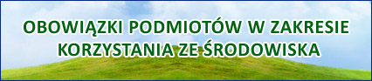

które odbędą się w dniu 29 listopada 2016 r. o godz. 10.00
w siedzibie Urzędu Marszałkowskiego Województwa Wielkopolskiego
w Poznaniu, al. Niepodległości 34, sala sesyjna.

Warsztaty przeznaczone są dla lokalnych przedsiębiorców, jednostek organizacyjnych, pracowników działów ochrony środowiska przedsiębiorstw oraz wszystkich innych podmiotów korzystających ze środowiska.

W trakcie warsztatów zostaną omówione zagadnienia dotyczące opłat za korzystanie ze środowiska, sprawozdawczości z zakresu gospodarowania odpadami oraz opłaty produktowej, w dwóch blokach tematycznych:
BLOK I – opłaty za korzystanie ze środowiska
BLOK II – gospodarka odpadami

Chętnych do wzięcia udziału w warsztatach prosimy o przesłanie zgłoszenia w terminie do dnia 18 listopada 2016 r. na jeden z poniższych adresów mailowych:
magdalena.jachowska@umww.pl, marzena.kicinska@umww.pl

Udział w warsztatach jest bezpłatny.
Liczba miejsc ograniczona-decyduje kolejność zgłoszeń.

